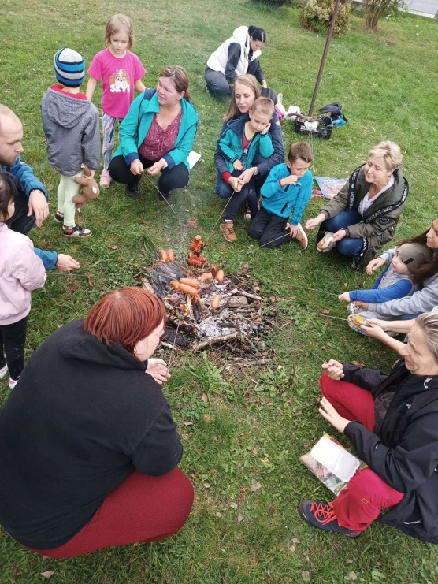
Základní škola a Mateřská škola gen. Pattona Dýšina, p.o.
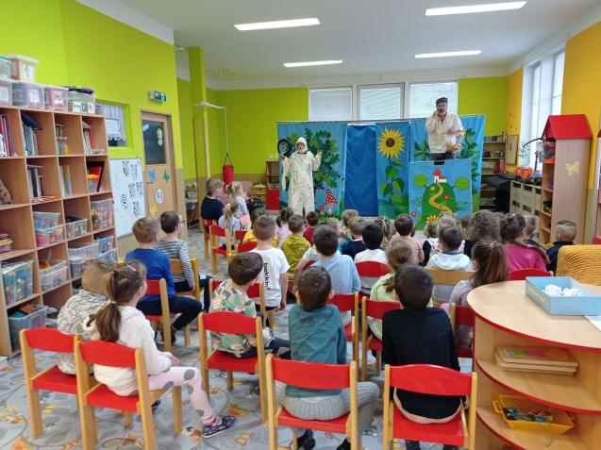
pořádá

Den otevřených dveří
v Mateřské škole Dýšina
dne 24. dubna 2025
od 15:00 hod. do 17:00 hod.
V tento den také obdržíte informace k zápisu (www.ezapis.cz) a potřebné tiskopisy
pro přijetí Vašeho dítěte do mateřské školy pro školní rok 2025/2026.
Přijďte se podívat do naší mateřské školy, pohrát si a seznámit se s prostředím, kde budou Vaše děti trávit svůj předškolní čas.

